Задание для обучающихся с применением дистанционных образовательных технологий и электронного обучения
Дата: 22.05.2020г.
ГруппаЭм-18
Учебная дисциплина: Астрономия
Тема занятия: ЗВЕЗДНЫЕ СКОПЛЕНИЯ
Форма: Изучение нового материала
Содержание занятия: изучить предложенный материал, выписать определение звёздных скоплений, типы звёздных скоплений, заполнить таблицу.
По современным данным, не менее 70% звёзд галактики входят в состав двойных и кратных систем, а одиночные звёзды (как, например, наше Солнце) — это, скорее, исключение из правил. Но нередко звёзды собираются и в более многочисленные «коллективы» — звёздные скопления.
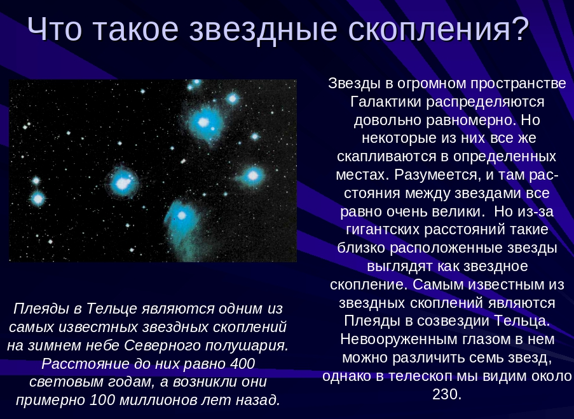

Звёздные скопления — типичное население галактик — и эллиптических, и спиральных. В эллиптических галактиках известны десятки тысяч шаровых скоплений — особенно в гигантских, вроде Мессье 87. Это главная гигантская эллиптическая галактика, центр сверхскопления галактик, к которому принадлежит и наша. Скопления есть и в небольших галактиках. В Магеллановом Облаке их тысячи. Возможность определять возрасты звездных скоплений используется для выявления истории образования звезд и в других галактиках. С этой точки зрения звездные скопления крайне важны для современной астрономии.
Звездных скоплений известно мало (около 4-х тысяч рассеянных), и для многих плохо определены характеристики. Их важно исследовать, поскольку мы считаем скопления летописцами галактики. Однако есть серьезная помеха. На область неба, в которой мы видим скопление, проецируются звезды ближнего и дальнего фона. Чтобы определить характеристики скопления, необходимо точно знать, какие звезды расположены там, где находится скопление. Это сложная наблюдательная задача, над которой ведутся работы.

Звёздное скопление — это группа звёзд, расположенных в пространстве недалеко друг от друга, связанных общим происхождением и взаимным тяготением.
Все входящие в скопление звёзды находятся от нас на одном расстоянии (с точностью до размеров скопления) и имеют примерно одинаковый возраст и химический состав. В то же время они находятся на разных стадиях эволюции (определяется начальной массой каждой звезды), что делает их удобным объектом для проверки теорий происхождения и эволюции звёзд.
Существует два типа звёздных скоплений — шаровые и рассеянные.
Шаровые звёздные скопления имеют правильную сферическую или несколько сплюснутую форму. В настоящее время известно около 150 шаровых скоплений в галактике. Они насчитывают в своём составе от десятков тысяч до миллионов звёзд. В шаровых скоплениях отсутствуют массивные звёзды главной последовательности. Это свидетельствует о значительном возрасте шаровых скоплений (10—12 миллиардов лет, т. е. они формировались одновременно с образованием самой галактики) — за такое время запасы водорода исчерпываются у звёзд с массой, близкой к солнечной, и они покидают главную последовательность, образуя ветвь субгигантов и гигантов. Поэтому в шаровых скоплениях самыми яркими звёздами являются красные гиганты.
Примером шарового скопления может служить звёздное скопление, расположенное в созвездии Геркулеса. Диаметр этого скопления 36 световых лет, оно содержит около миллиона звёзд.
Два самых ярких шаровых скопления — ω Центавра и 47 Тукана — хорошо видны невооружённым глазом в южных странах, а в средних широтах Северного полушария для невооружённого глаза доступны скопления в созвездиях Стрельца и Геркулеса. Материал с сайта http://doklad-referat.ru
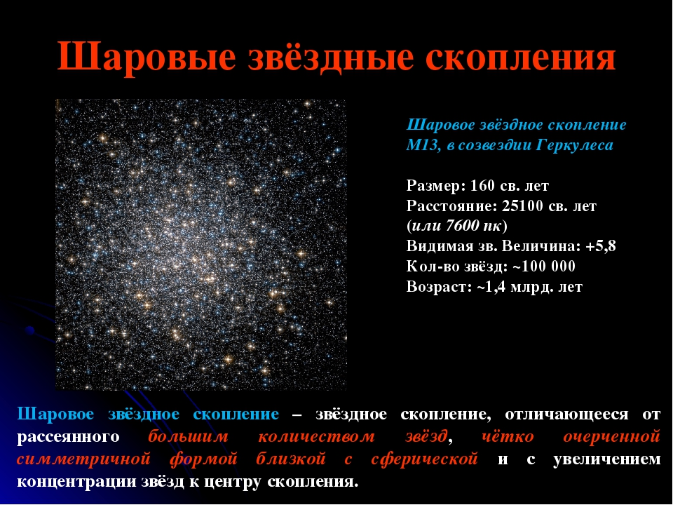
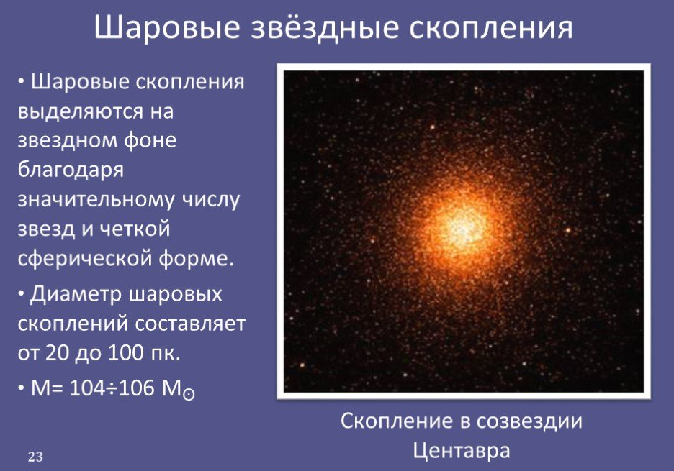

Рассеянные звёздные скопления имеют неправильную форму и содержат относительно немного звёзд — от нескольких десятков до нескольких тысяч. Самым известным рассеянным скоплением являются Плеяды, видимые в созвездии Тельца. В нём 120 звёзд, расстояние до него 410 световых лет.
Известно более 1200 рассеянных звёздных скоплений. Они распределены по небесной сфере неравномерно, но, в отличие от шаровых скоплений, практически все скопления этого типа видны вблизи Млечного Пути. Как правило, скопления состоят из относительно плотного ядра и более разреженной короны. В рассеянные скопления входят звёзды разного типа: в них встречаются голубые и красные сверхгиганты, гиганты и др.
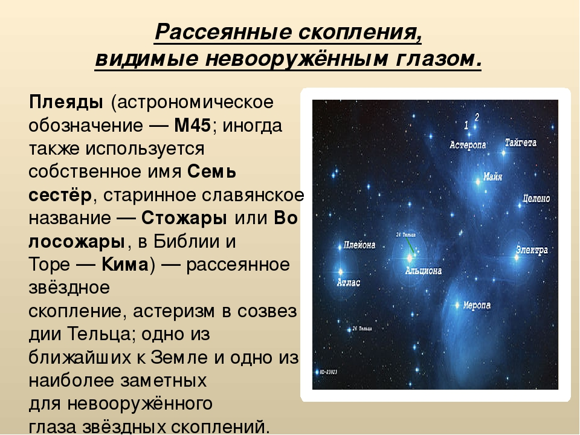

Задание: заполнить таблицу по образцу вместо знаков ? записать ответы
Звёздные скопления

Характеристика скопления | Рассеянные | Шаровые
Форма | ? | Сферическая, эллиптическая
Размер | 16пк | ?
Возраст | Молодые, 50 млн. лет | ?
Из каких звёзд состоит | 7-8 с блеском 3^{m} – 5^{m} (достаточно слабые) | ?
Количество звёзд | ? | 100 млрд.
Условия наблюдения | ? | Недоступны к наблюдению визуально
Расположение в Галактике | Вблизи плоскости Млечного пути | ?
Типичные представители | ? | М-13 в созвездии Геркулеса; Омега Центавра

Форма отчета
- Сделать фотоотчёт конспекта или оформите Word документ
- Срок выполнения задания 22.05.2020.
Получатель отчета. Черданцева Тамара Исаевна:
электронная почта tich59@mail.ru;
WhatsApp +79126641840
GoogleКласс
Выполненное задание оформите в текстовом редакторе и прикрепите в разделе "Моя работа" в Гугл классе. Не забывайте, после выполнения работы, нажать кнопку "Сдать"

